** TISKOVÁ ZPRÁVA**

**6. května 2021**

**Unikátní mikrovlnná technologie FUTTEC na opravu výtluků proniká na české silnice. Nedávno se s ní seznámili starostové středočeských obcí**

**Obecně prospěšná společnost MAS Nad Prahou uspořádala ve spolupráci se společností FUTTEC v Odoleně Vodě předváděcí akci pro zástupce středočeských municipalit. Starostové osmi obcí v čele se statutárním náměstkem středočeské hejtmanky pro oblast silniční dopravy Martinem Kupkou tak mohli vidět, jak v praxi funguje originální český patent: stroj FT3, jenž má do svého nitra integrovanou mikrovlnnou technologii FUTTEC®. Zařízení umožňuje opravovat poruchy na asfaltových vozovkách rychle a celoročně, včetně zimy. Navíc je oprava trvalá: opravený povrch je totiž homogenní a nevznikají při něm žádné spáry, v jejichž důsledku by se výtluk mohl brzy na vozovce objevit znovu. Důvodem, proč se tento revoluční způsob oprav začíná prosazovat na českých silnicích, je i to, že při něm nejsou potřeba - díky principu technologie a rychlosti provedení - prakticky žádné uzavírky: celá předváděcí akce tak mohla proběhnout za plného provozu bez omezení plynulosti dopravy.**

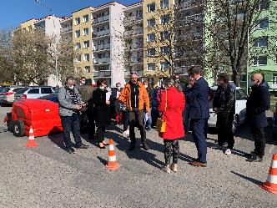Mikrovlnnou technologii FUTTEC® lze nejefektivněji využít při preventivní údržbě silnic, díky níž se prodlužuje jejich životnost, snižují se celkové náklady na údržbu a zvyšuje se bezpečnost silničního provozu. K dalším výhodám této unikátní technologie patří malé nároky na strojní vybavení, dopravu materiálů a množství lidských zdrojů. Stroj FT3 navíc umožňuje podrobnou pasportizaci a evidenci jednotlivých poruch a následných oprav, určenou pro správce příslušné komunikace.

„*Opravy technologií FUTTEC*® *v současné době zajišťujeme zejména na objednávku regionálních správ ŘSD a regionálních organizací SÚS.* *Díky naší nedávno uzavřené smlouvě o partnerství se státním podnikem VOP CZ budeme moci nejen českým municipalitám již brzy nabídnout nový stroj FT4. Ten bude třikrát výkonnější než aktuální zařízení FT3: jeden výtluk o ploše 60x80 cm zvládne trvale opravit za pouhých 10 minut. Věříme proto, že to přispěje k širšímu využití technologie FUTTEC® nejen na tuzemských, ale i zahraničních silnicích,*“ říká Hynek Schmidt, Business Development Manager společnosti [FUTTEC](http://www.futtec.cz). Iva Cucová, ředitelka [MAS Nad Prahou](https://www.nadprahou.eu/), doplňuje: „*Bylo by ideální, pokud by se podařilo najít společnou řeč s Krajskou správou a údržbou silnic Středočeského kraje. Kdyby si objednala zařízení FT4 na opravu krajských a okresních silnic, přidaly by se i obce a města se svými místními komunikacemi. Naše Místní akční skupina Nad Prahou by pak mohla zorganizovat hromadnou objednávku kvůli snížení administrativní náročnosti a itinerář, aby byly náklady na dopravu co nejnižší. Ideální stav, kdy by stroj byl ve vlastnictví dvou nebo tří MASek, je asi hudbou budoucnosti, ale sdílenou komunální techniku jsme si již vyzkoušeli. Obdobné projekty v naší kotlině úspěšně fungují a odvážní jedinci se u nás také najdou, tak není důvod, proč toho nevyužít*.“

*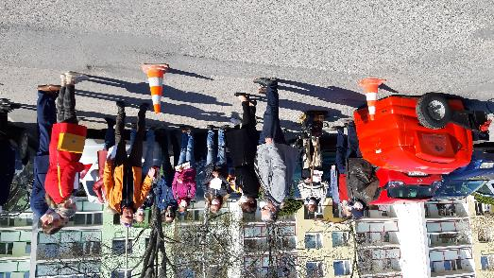Hynek Schmidt (Business Development Manager společnosti FUTTEC; třetí zprava) představuje princip mikrovlnné technologie opravy výtluků starostům středočeských obcí. Zcela vpravo Martin Kupka (statutární náměstek středočeské hejtmanky pro oblast silniční dopravy) a Iva Cucová (ředitelka o. p. s. MAS Nad Prahou).*

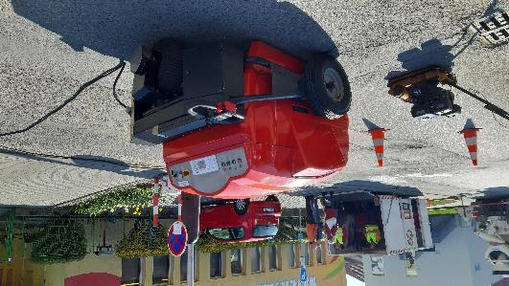

*Opravy výtluků v Odoleně Vodě prostřednictvím stroje FT3, který má do sebe integrovanou mikrovlnnopu technologii FUTTEC®.*

**O společnosti FUTTEC:**

*Společnost FUTTEC a.s. byla založena v roce 2011 s cílem vyvinout unikátní systém opravy výtluků na silnicích. Technologie, která je výsledkem dlouholetého výzkumu a zdokonalování, vznikla ve spolupráci s Ústavem chemických procesů Akademie věd ČR a VUT v Brně. Společnost FUTTEC za ni získala ocenění Vizionáři 2019 ve stejnojmenné soutěži sdružení CzechInno. Navíc se jí**z Evropské komise v rámci programu EU Horizon 2020 podařilo získat dotaci ve výši 1,8 mil. euro na komercionalizaci této inovativní technologie, kterou tak díky získaným financím bude moci dále zdokonalovat a uvádět ji v širším měřítku na český i zahraniční trh.*

*Technologie FUTTEC je určena k trvalým opravám výtluků a dalších poruch asfaltových povrchů na pozemních komunikacích, cyklostezkách a dalších asfaltových plochách. Funguje na principu****ohřevu asfaltových směsí pomocí mikrovlnné technologie, díky čemuž je zajištěn hloubkový ohřev opravovaného místa bez degradace asfaltové směsi****. Výsledkem je vysoká pevnost a dlouhá životnost opraveného místa. Díky tomuto principu může být oprava silnic realizována celoročně, tedy i v zimním období.*

***Tato technologie je ukryta v srdci unikátního zařízení FT3. V roce 2021 bude na trh uveden třikrát výkonnější model FT4, který opravy ještě zrychlí. Na jeho dokončování FUTTEC od března 2021 spolupracuje se společností VOP CZ.***

***Další informace:***

**Crest Communications**

Marie Cimplová, tel.: 731 613 602, [marie.cimplova@crestcom.cz](mailto:marie.cimplova@crestcom.cz)

Kamila Čadková, tel.: 731 613 609, [kamila.cadkova@crestcom.cz](mailto:kamila.cadkova@crestcom.cz)

**www.crestcom.cz**

**FUTTEC**

Hynek Schmidt, Business Development Manager, tel.: 773 505 339, [hynek.schmidt@futtec.cz](mailto:hynek.schmidt@futtec.cz)

[**www.futtec.cz**](http://www.futtec.cz)